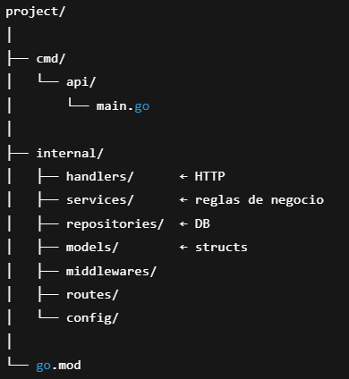
Go.mod
¿Qué es?
Es el archivo que le dice a Go:
- nombre del proyecto
- versión de Go
- dependencias externas
cmd/api/main.go (PUNTO DE ENTRADA)
¿Qué es?
El main.go solo arranca la app:
- crea dependencias
- conecta todo
- levanta el servidor
main.go = cableado

internal/ (EL CORAZÓN DEL BACKEND)
Todo lo que está aquí:
no se puede importar desde fuera
es tu lógica real
está protegida por Go

internal/models/ (ENTIDADES DEL NEGOCIO)
básicamente las “clases” o “entidades“

internal/repositories/ (ACCESO A DATOS)
¿Qué hacen?
Hablan con:
- DB
- cache
- APIs externas
Siempre tienen:
- Interface
- Implementación

internal/services/ (REGLAS DE NEGOCIO)
Aquí va:
- validaciones
- permisos
- decisiones
- lógica real

internal/handlers/ (HTTP)
Aquí va:
- leer request
- responder JSON
- códigos HTTP
- headers

internal/middlewares/ (FILTROS)
Se ejecutan antes del handler:

internal/routes/ (ENRUTAMIENTO)
Organiza las rutas para que el main quede limpio

internal/routes/ (ENRUTAMIENTO)
Organiza las rutas

internal/config/ (CONFIGURACIÓN)
Variables de entorno, puertos, DB, etc

